Часы работы и оснащение

Рентгенологические исследования проводят в 10 кабинете,2 этаж , рабочее время: с 8.00 до 18.30 часов понедельник, вторник, среда, четверг, пятница ; выходные дни- суббота и воскресенье
Рентген кабинет оснащен следующими аппаратами:
- панорамный аппарат CХДР-300 производство Финляндии
- дентальный визиограф- Planmeca Intra производство Финляндии
ВИДЫ УСЛУГ:
- рентгенография височно-нижнечелюстных суставов зубов
- ортопантомография
- рентгеновизиография .
Телефоны для справок: (8552) 38-67-05, 38-75-09, 38-80-82 Рентгенолаборанты
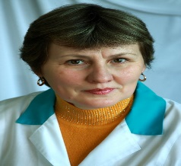
Рентгенолаборант Логинова Людмила Ивановна, средне-специальное, НМУ, 1979, сестринское дело, имеет высшую квалификационную категорию , сертификат специалиста №20479 от 12.10.2020г по специальности "Рентгенология".

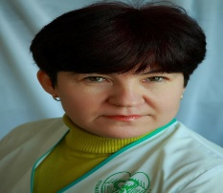
Рентгенолаборант Махмутова Нурия Рифкатовна, средне-специальное, ММУ, 1985, фельдшер,имеет высшую квалификационную категорию , сертификат специалиста №20481 от 12.10.2020г по специальности "Рентгенология".

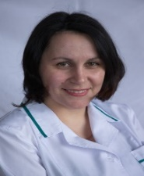
Рентгенолаборант Казанваева Гузель Хамитовна, средне-специальное, ММУ, 2012, сестринское дело, имеет диплом о первичной переподготовки по рентгенологии от 22.12.2020,сертификат специалиста № 0816242342824 от 22.12.2020г. по специальности "Рентгенология".

